Государственное учреждение образования
«Средняя школа № 40 г. Витебска»

КВН
«Знатоки природы среди нас»

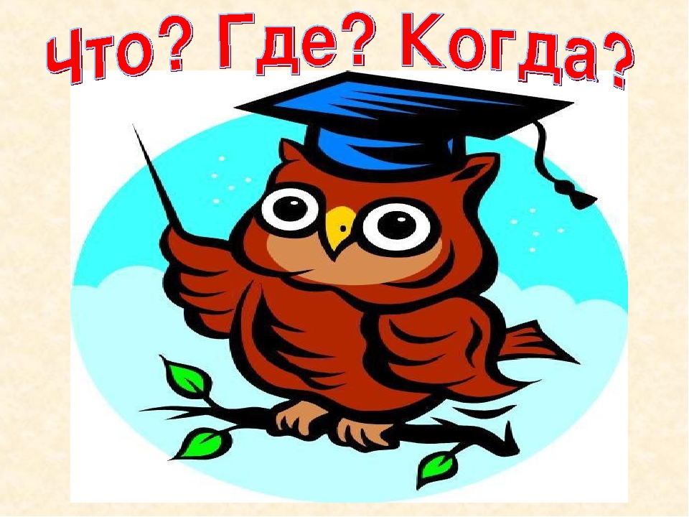

Подготовила:
воспитатель ГПД
Янченко И.И.

2019

Цель: формирование знаний о природе (животных, птицах, растениях), развитие экологического мышления и творческого воображения, опираясь на знания, полученные в разных видах деятельности; повторение правил поведения в природе.
Задачи:
- расширение кругозора детей, их знаний по окружающему миру, раскрыть важность рационального использования и охраны окружающей природы;

- воспитание экологической культуры, бережного отношения к окружающей природе, желание заботиться о ней;

- воспитание чувства ответственности за свои поступки по отношению к объектам природы.
Оборудование: картинки животных, растений; буквы, 2 магнитные доски, кормушки, разрезные картинки, мягкие игрушки (животные), «букет» цветов-конфет, голоса птиц (соловья).

Ход игры-викторины
Организационный момент.
Здравствуйте, ребята! Сегодня мы с вами проведём интересную игру-викторину, посвящённую нашей природе! Проверим, насколько хорошо вы её знаете. Вы будете отвечать на вопросы, играть, выполнять разные задания. 3 команды.
КОНКУРС – РАЗМИНКА «Закончи предложение»:
- Заяц зимой белый, а летом …
- У зайца хвост короткий, а уши …
- Заяц пушистый, а ёж …

- Ёж спит днём, а охотится …
- Ёж маленький, а медведь …
- Белка зимой серая, а летом …

- У белки хвост длинный, а у зайца
- Какую птицу называют лесным барабанщиком? (Дятла)
- Какой лесной обитатель сушит на деревьях грибы? (Белка)

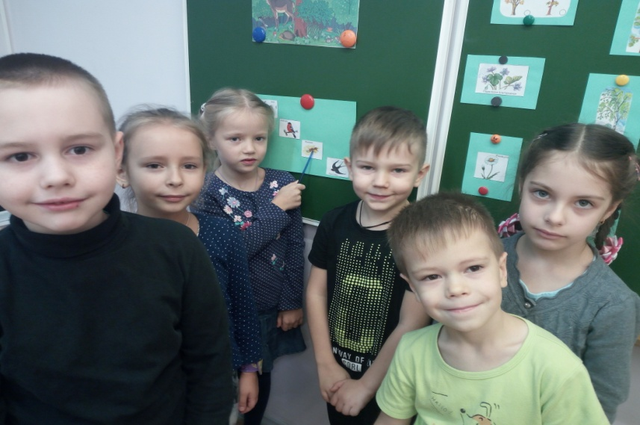

Нашу Землю называют Зелёной Планетой. А кто подарил ей зелёный наряд?..
Деревья и травы, цветы и кустарники. Они всюду вокруг нас. Высоко в горах, в лесу, на лугу и у самой воды. Тысячи видов, сотни тысяч названий.

Викторина «Узнай растение».
Не сидите, не скучайте –
На вопросы отвечайте.

- Какие деревья зимой и летом одним цветом? (Ель, сосна). Почему?

- Какое дерево с белой корой? (Берёза).

- У каких деревьев осенью листья красные? (У клёна и рябины)
- Это самый первый цветок, появляющийся из-под снега. (Подснежник).
- Из какого дерева делают спички? (Из осины)
- Какое дерево применяется для изготовления лыж? (Берёза)
- На этом цветке любят гадать влюблённые девушки. (Ромашка).
- Из какого дерева делают пианино? (Из ели)
- Какой вред деревьям приносит сбор сока? (Дерево без сока зачахнет,
погибнет)

КОНКУРС «Собери картинку»
Командам даётся разрезанная на части картинка «Дерево». Команды должны собрать картинку с деревом полностью.

Листья деревьев
Какие листья и плоды и на каком дереве они растут?

Лист берёзы – берёзовый.
Лист дуба – …
Лист клёна – …
Лист рябины – …
Плоды деревьев
Шишка ели – … еловая
Плод дуба – … жёлудь

Шишка сосны – ... сосновая
Плод яблони – … яблоко
Все люди на Земле любят цветы, задумывались ли вы над тем, что человек, срывая на лугу красивый цветок, делает беднее свою Родину? Это так. Ведь луг – часть родной Земли. И его красота – часть красоты Родины. Кто-то любит полевые цветы, кто-то садовые, а кто-то те, которые растут в комнате.

КОНКУРС «Загадки о цветах»
1) Стоят в поле сестрички:
Жёлтый глазок, белые реснички. (Ромашка)

2) Эй, звоночки, синий цвет,
С язычком, а звону нет. (Колокольчики)
3) Прекрасная красавица
Боится лишь мороза,
В букете всем нам нравится.
Какой цветочек? (Роза)

Игра «Четвёртый лишний».

Убери лишнее. Объясни – ПОЧЕМУ?

- Клён, рябина, ель, тюльпан. Так как…
- Груша, слива, берёза, вишня. Так как …
- Клубника, роза, ландыш, ромашка. Так как …

Конкурс «Узнай по объявлению».

1.Приходите ко мне в гости! Адреса не имею. Свой домик ношу с собой. (Улитка)

2.Друзья! Кому нужны иглы, обращайтесь ко мне. (Ёж)

3.Помогите меня разбудить весной. Приходите с мёдом. (Медведь)
4.Что – то очень скучно стало выть на луну одному. Кто составит мне
компанию? (Волк)
5.Я самая обаятельная и привлекательная! Кого хочешь обведу вокруг пальца. Учитывая всё это, прошу называть меня по имени отчеству. Патрикеевной больше не называть. (Лиса)
6.Всем, всем, всем! У кого возникла надобность в рогах, раз в год обращайтесь ко мне. (Лось)
Игра «Кто, где живёт?»

Берлога – медведь
Дупло – белка.
Нора – лиса.
Логово – волк.
Гнездо – сорока.
Хатка – бобр.

Конкурс «Кто кем был в детстве?»
Медведь – могучий великан,
Был в детстве … медвежонком,
А этот хищный волк –
Маленьким … волчонком.
А хитрющая лиса-
Рыженьким … лисёнком,
Длинноухий быстрый заяц
В детстве был… зайчонком.

Конкурс называется " Изобрази животное".
Подражание повадкам животного.
- Представитель каждой команды получает листок с названием животного. Без слов, с помощью мимики и пантомимы вы должны изобразить это животное. Все должны угадать, что это за животное.

1. КОШКА 2. ЗАЯЦ 3. МЕДВЕДЬ

Конкурс «Закончи фразу»

Вам, наверное, известно, что иногда в характере человека и животного есть что – то общее. Вспомните, как и о ком у нас говорят в народе?
злой, как... (волк)
хитрый, как... (лиса)
трусливый, как... (заяц)
тихий, как... (мышь)
косолапый, как... (медведь)
плюется, как... (верблюд)
визжит, как... (поросёнок)
болтает или трещит, как... (сорока). А кто такая сорока? (Птица)

Конкурс «Птицы в сказках»

- Сказка о невзрачном птенце, который вырос и стал прекрасной птицей? (Г.-Х. Андерсен «Гадкий утёнок»)

2) Русская народная сказка, где стая птиц унесла братца Алёнушки («Гуси-лебеди»)

3) Русская народная сказка о птице, которая несла необычные яйца («Курочка Ряба»)

- Из какой сказки пословица «Как аукнется, так и откликнется» («Лиса и журавль»)

НАСЕКОМЫЕ
- У кого из насекомых самый чуткий нос? (У бабочки)

- Каким насекомым хлопают в ладоши? (Комару)

- Не птица, а с крыльями, над цветами летает, медок собирает.

- Пчела
- У кого ухо на задних лапках?
- У кузнечика
- Сколько глаз у мухи?
- Пять.
- Следует ли оберегать стрекоз?
- Да, они уничтожают мошек, комаров.
- Сколько ног у мухи?
- Шесть.
- У кого нос как спица?
- У комара.
- Какой жук носит название того месяца, в котором родился?
- Майский жук.

Конкурс «Лесной концерт»

Ведущий: я буду называть лесных артистов, а вы «поёте» его голосом (словом, которым они «говорят»).
Пчела – … жужжит
Лягушка – … квакает
Кукушка – … кукует
Ворона – … каркает
Змея – … шипит
Ёж – … фыркает
Дятел – … барабанит
Волк – … воет
Петух - … кукарекает

ИГРА
Дети хлопают в ладоши на хорошие поступки, а на плохие тихо топают.
Если я приду в лесок
И сорву ромашку? (Топают)

Если съем я пирожок
И выброшу бумажку? (Топают)

Если хлебушка кусок
На пеньке оставлю? (Хлопают)

Если ветку подвяжу
Колышек поставлю? (Хлопают)

Если сильно насорю
И убрать забуду? (Топают)

Если мусор уберу
Банку закопаю? (Хлопают)

Я люблю свою природу
Я ей помогаю.

- Любите природу, потому что, это наша с вами родная земля, на которой мы с вами родились, живём и будем жить. Так давайте же мы, все вместе, будем к ней относиться бережней и добрей.
Слово для подведения итогов я предоставляю нашему жюри. (Награждение команд).

